**МОСКОВСКИЙ АВИАЦИОННЫЙ ИНСТИТУТ (НАЦИОНАЛЬНЫЙ ИССЛЕДОВАТЕЛЬСКИЙ УНИВЕРСИТЕТ)**



**Факультет №8 «Прикладной математики и физики»**

**Кафедра вычислительной математики и программирования**

**Курсовой проект**

**по курсам «Архитектура компьютеров» и «Фундаментальная информатика»**

**Задание I**

на тему «Архитектура компьютеров» и «Программные и аппаратные средства информатики»

|  |  |
| --- | --- |
| **Студент:** | Сорокин Д.М. |
| **Группа:** | 8О-107Б, №13 |
| **Преподаватель:** | Ридли А.Н., Ридли М.К. |
|  |  |
| **Оценка:** |  |
| **Дата:** |  |

1 курс, 1 семестр

Москва 2015

Оглавление

1. Введение 2

2. Схема домашней сети студента 3

3. Описание компьютера 3

3.1. Аппаратное обеспечение 4

3.1.1 Устройства ввода-вывода 4

3.1.1.1. Компьютерная мышь 4

3.1.1.2 Клавиатура 5

3.1.1.3 Монитор 5

3.1.2 Составляющие системного блока 6

3.1.2.1 Пыль 6

3.1.2.2 Материнская плата 7

3.1.2.3 Центральный процессор (микропроцессор) 10

3.1.2.3.1 Фон Неймановская архитектура процессора 11

3.1.2.3.2 Ядро 12

3.1.2.3.3 Тактовая частота 12

3.1.2.3.4 Разрядность 12

3.1.2.3.5 Кэширование 12

3.1.2.4 Чипсет 13

3.1.2.5 Оперативная память (ОЗУ) 14

3.1.2.6 Видеокарта 15

3.1.2.7 Жесткий диск 16

3.1.2.8 Блок питания 17

3.1.2.9 Разъемы задней панели 17

3.2 Программное обеспечение 17

3.2.1 UEFI BIOS/CMOS батарейка 18

3.2.2 Операционная система 18

4. Вывод 19

# Введение

Относительно недавно (где-то в середине XX века) на свете появилась такая штука как электронная вычислительная машина (ЭВМ). ЭВМ – такое устройство, которое способно выполнять алгоритмы, заданные ему человеком. Чаще всего это операции численных расчетов и манипулирования данными, однако с развитием технологий и все большей доступности ЭВМ каждому желающему, действия которые можно проделать с железным другом увеличились неизмеримо. Изначально это были огромные необъятные шкафы, которые занимали комнаты. С тех пор многое изменилось, и шкафы теперь спокойно умещаются даже в детской ладони, а «ЭВМ» сменила имя и стало «компьютером».

В настоящее время компьютер имеется практически у каждого, будь то стационарный компьютер, смартфон, ноутбук, планшет и т.д. Я не исключение и имею дома даже несколько компьютеров, предлагаю познакомиться поближе.

# Схема домашней сети студента

Рисунок Схема локальной сети

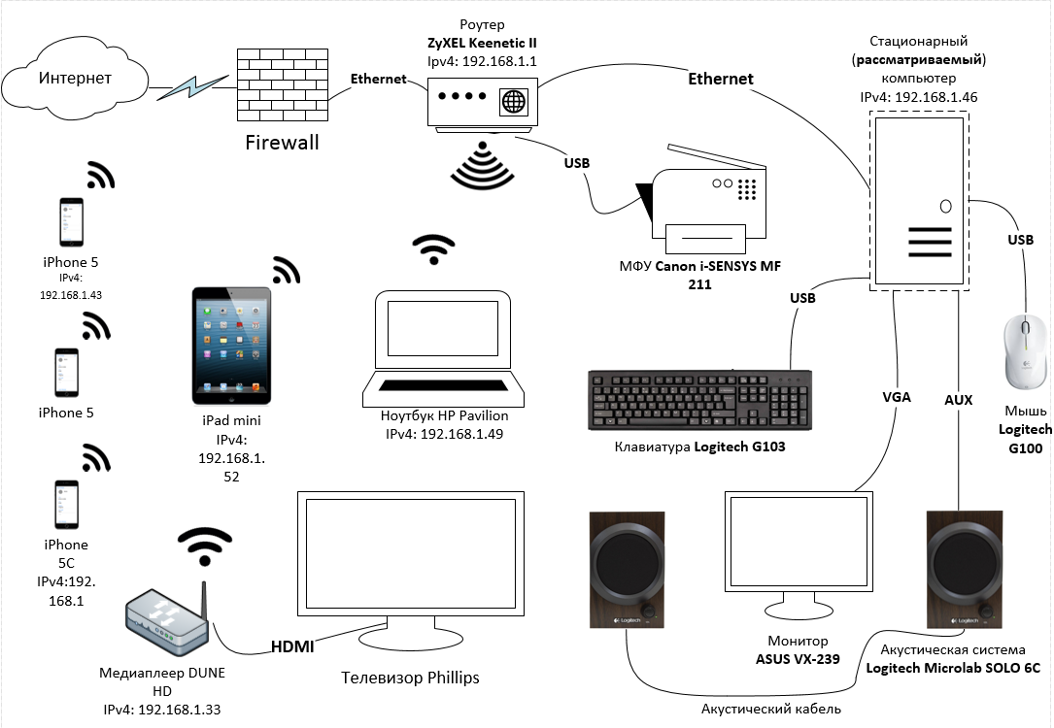Как видно из схемы в моей локальной сети несколько компьютеров. В их числе смартфоны, планшет, ноутбук, стационарный компьютер. Так же присутствуют роутер, принтер, и МФУ.

В своем проекте я рассмотрю стационарный компьютер. Итак, рассмотрим его поближе и узнаем, что там внутри.

# Описание компьютера

В этом разделе я расскажу подробнее о составляющих компьютера. Расскажу о принципе их действие и зачем они нужны, буду добавлять исторические справки и интересные факты.

## 3.1. Аппаратное обеспечение

Начну свое описание, пожалуй, с видимых составляющих компьютера, а именно – устройств ввода-вывода.

### 3.1.1 Устройства ввода-вывода

Устройства ввода-вывода – устройства обеспечивающие общение человека с компьютером, отвечающие за обмен информацией между ними.

#### 3.1.1.1. Компьютерная мышь

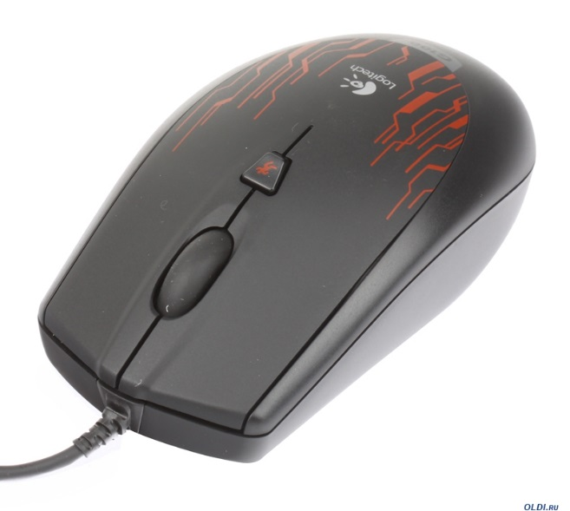

Рисунок Мышь

Моя мышь – Logitech G100.

Основные характеристики мыши:

* Тип – оптическая светодиодная
* Проводная USB
* Наличие колесо прокрутки
* 4 клавиши
* Разрешение оптического сенсора – 2500 dpi

Компьютерные мыши нужны для общения человека с компьютером. С помощью нее человек управляет курсором на мониторе компьютера и тем самым может отдавать ему команды.

Принцип работы:

Человек перемещает мышь по поверхности стола/коврика/чего-то еще, тем самым отдает команды курсору – части ПО компьютера, которая отвечает за общение с ним человека. Кликами пользователь отдает команды определенным объектам файлам/вкладкам/и проч. Колесико служит для прокрутки страницы, если информация на ней не влезает в монитор.

Так же в совокупности с клавиатурой очень часто используется для различных компьютерных игр.

Впервые свет увидел мышь в 1968 году на показе интерактивных устройств в Калифорнии. Патент на это изобретение получил Дуглас Энгельбарт. Он предложил мышь, которая работала с помощью двух перпендикулярных колес, выпирающих из устройства. Но это оказалась не очень эффективно, и вскоре их заменили на шаровой привод. После шарового привода перешли на оптические сенсоры, которые используются и по сей день.

#### 3.1.1.2 Клавиатура

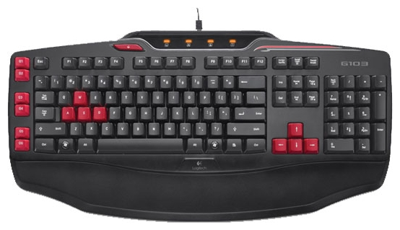

Рисунок Клавиатура

Моя – Logitech G103.

Основные характеристики:

* Тип – мембранная
* Раскладка – QWERTY/ЙЦУКЕН
* Количество клавиш – 111
* Цифровой блок – есть
* Дополнительные клавиши – 7

Компьютерная клавиатура – устройство, с помощью которого пользователь вводит, в основном текстовую, информацию в компьютер. Представляет собой набор клавиш, располагающихся в определенном порядке.

Особенность моей клавиатуры в том, что на ней есть 7 программируемых клавиш, которые можно подстроить под себя, так как клавиатура относится к типу игровых это сделано специально, чтобы геймеры могли кастовать в разы быстрее.

#### 3.1.1.3 Монитор

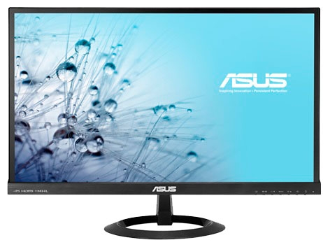Мой – ASUS VX-239H

Рисунок Монитор

Основные характеристики:

* Тип - ЖК
* Диагональ – 23”
* Разрешение – 1920х1080(16:9)
* Время отклика – 5мс
* Максимальное количество цветов – 16.7 млн.
* Входы HDMI x2, VGA, аудио стерео
* Частота обновления строк: 30-80 кГц
* Частота обновления кадров: 56-76 Гц

Монитор – устройство вывода информации для пользователя в графическом представлении.

Монитор является наилучшим способом передачи информации, т.к. человек воспринимает визуально намного лучше, чем каким-либо другим способом.

Для программиста важные характеристики в мониторах это диагональ и качество изображения (если он работает с цветами).

Диагональ интересует программиста в том случае, если для работы ему требуется много окон, поэтом на местах работы программиста чаще всего присутствует более одного монитора.

Изображение же интересует тогда, когда нужна хорошая картинка, если например, сжимать окна до очень мелкого размера, необходимо, чтобы было видно шрифт, тогда в игру вступает разрешение монитора. Также более четкая картинка достигается с помощью провода HDMI, нежели VGA или других.

Далее переходим к внутренним составляющим компьютера, к начинке. ,

### 3.1.2 Составляющие системного блока

В этом разделе я рассмотрю составляющие, «внутренние органы» компьютера, которые не видимы глазу, т.к. чаще всего скрываются за корпусом системного блока. 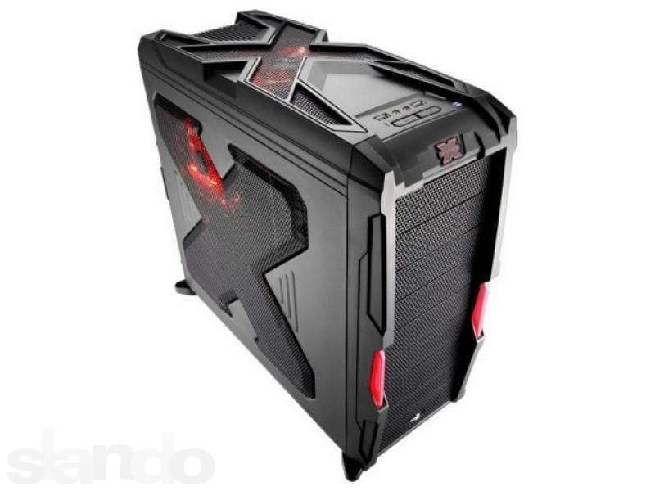

Рисунок Системный блок, внешний вид

#### 3.1.2.1 Пыль

Когда я разобрал свой корпус, чтобы нагляднее посмотреть, что там внутри системного блока, то первое что я обнаружил – огромное количество пыли. Такое ощущение, что пыль со всего дома слетается именно туда, а без нее компьютер вообще не будет работать.

Ладно, шутки в сторону.

#### 3.1.2.2 Материнская плата

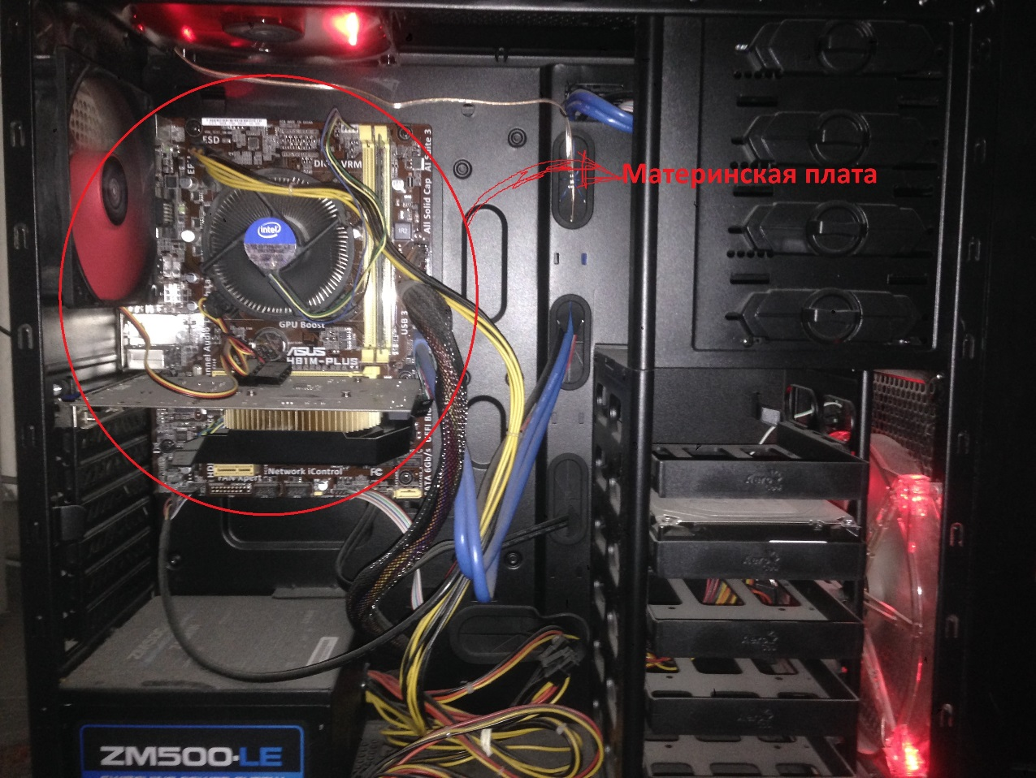 На самом деле (если отбросить пыль), то первое, что бросается в глаза, когда «оголяешь» компьютер – это какая-то непонятная штука, к которой идет много проводов.

Рисунок Системный блок, внутренности

Такая вот штука называется материнской или системной платой. Она представляет собой сложную многослойную печатную плату и является основой компьютера. «Мать» обеспечивает связь между всеми элементами компьютера, без нее никуда.

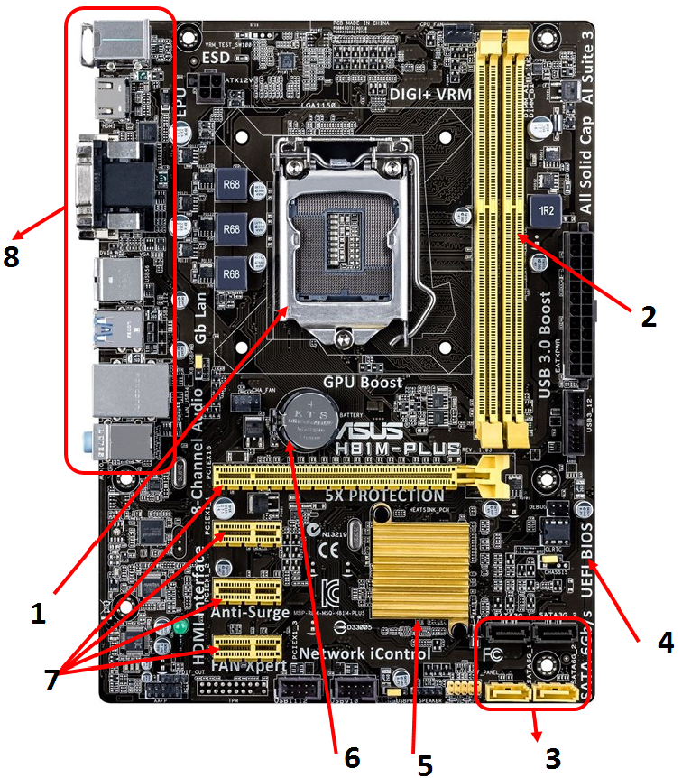 В свою очередь, системная плата состоит из множества компонентов. Рассмотрим их на примере моей платы – **ASUS H81M-PLUS**.

9

Рисунок Материнская плата **ASUS H81M-PLUS**

1. Сокет под процессор (периметр вокруг – под его охлаждение)
2. Слоты для оперативной памяти
3. SATA разъемы для подключения жестких дисков
4. UEFI BIOS микросхема
5. Чипсет **Intel H81**
6. Батарейка бэкапа CMOS
7. Слоты расширения PCI
8. Разъемы задней панели (внешние порты)
9. Справа от слотов оперативной памяти – 24pin’овый разъем подключения питания, ведущий к блоку питания, можно видеть это на рисунке №6

Основные характеристики материнской платы **ASUS H81M-PLUS:**

Таблица Характеристики материнской платы H81M-PLUS

|  |  |
| --- | --- |
| Производитель | ASUS |
| Модель | H81M-PLUS |
| Чипсет | Intel H81 |
| Процессорный разъем | Socket LGA1150 |
| Поддерживаемые процессоры | Intel Core i7 / Core i5 / Core i3 / Pentium / Celeron четвертого поколения |
| Частота используемой памяти | 1600 / 1333 / 1066 МГц |
| Поддержка памяти | 2 x DDR3 DIMM-слота с поддержкой до 16 ГБ памяти |
| Слоты расширения | 1 x PCI Express 2.0 x16  3 x PCI Express 2.0 x1 |
| Дисковая подсистема | Чипсет Intel H81 поддерживает:  2 x SATA 6 Гбит/с (желтые)  2 x SATA 3 Гбит/с (темно-коричневые) |
| LAN | 1 x Realtek 8111G (10/100/1000 Мбит/с) |
| Звуковая подсистема | Кодек Realtek ALC887  8-канальный звук |
| Питание | 1 х 24-контактный разъем питания ATX  1 x 4-контактный разъем питания ATX12V |
| Вентиляторы | 1 x разъем вентилятора CPU (4-контактный)  1 x разъем подключения системного вентилятора (4-контактный) |
| Охлаждение | Алюминиевый радиатор на чипсете |
| Внешние порты I/O | 1 x DVI-D  1 x D-Sub  1 x HDMI  1 x LAN (RJ45)  2 x USB 3.0  4 x USB 2.0  3 x аудиопорта  2 х PS/2 |
| Внутренние порты I/O | 1 x USB 3.0 с поддержкой подключения двух USB 3.0 (19-контактный)  2 x USB 2.0, каждый с поддержкой подключения двух USB 2.0  2 x SATA 6 Гбит/с  2 x SATA 3 Гбит/с  1 x коннектор вывода звука на переднюю панель  1 x SPDIF Out  1 x блок коннекторов передней панели  1 x джампер для сброса CMOS |
| BIOS | 64 Mб Flash ROM UEFI AMI BIOS  PnP, ACPI 2.0a, SM BIOS 2.7, DMI 2.0, WfM 2.0 |

#### 3.1.2.3 Центральный процессор (микропроцессор)

Мой – **Intel i5-4440.**

Таблица Характеристики процессора Intel i5-4440

|  |  |
| --- | --- |
| http://office.megabitcomp.ru:8080/megabit_pic/19fc0a76-d363-11e3-9b51-0025906bb8ab.jpg**Основные характеристики процессора Intel i5-4440** | |
| Ядро | Haswell |
| Гнездо процессора | LGA 1150 |
| Количество ядер | 4 |
| Количество потоков | 4 |
| Тактовая частота | 3.1 ГГц и 3.3 ГГц в режиме Turbo |
| L1 кэш | 4х 64 КБ |
| L2 кэш | 4х 256 КБ |
| L3 кэш | 6 Мб |
| Разрядность вычислений | 64 bit |
| Частота шины | 5000 МГц |
| Тепловыделение | 84 Вт |
| Пропускная способность шины (GT/s) | 5 |
| Максимальная температура | 72.72 °С |
| **Спецификация памяти** | |
| Тип памяти | DDR3 |
| Максимальный объем памяти | 32 ГБ |
| Поддержка частот памяти | 1066/1333/1600 МГц |
| Пропускная способность памяти | 25.6 GB/s |
| Количество каналов памяти | 2 |
| **Спецификация PCI Express** | |
| Версия PCI Express | PCI Express 3.0 |
| Количество каналов PCI Express | 16 |
| Конфигурация PCI Express | 1×16, 2×8, 1×8/2×4 |
| **Встроенная графика** | |
| Модель графического ядра | Intel HD Graphics 4600 |
| Частота графического ядра | 350 МГц и 1100 МГц Turbo |
| Максимальный объем видеопамяти | 1.7 Гб |

Процессор крепится к специальному сокету на материнской плате, про который говорилось в предыдущем разделе. Чтобы процессор не нагревался выше максимально допустимой для него температуры, как бы «над» ним крепят охлаждение (вентилятор), это можно видеть на рисунке №6.

Так что же такое процессор?

Процессор – электронный блок, интегральная схема, которая исполняет код программы (машинные инструкции). Процессор является главной составляющей аппаратного обеспечения, мозгом компьютера.

Главной характеристикой процессора, на самом деле, является архитектура. Выделяют две основные архитектуры процессоров – фон Неймановская (принстонская) и гарвардская. Подавляющее большинство современных процессоров, мой не исключение, работают по принципам фон Неймановской архитектуры, о ней и поговорим.

##### 3.1.2.3.1 Фон Неймановская архитектура процессора

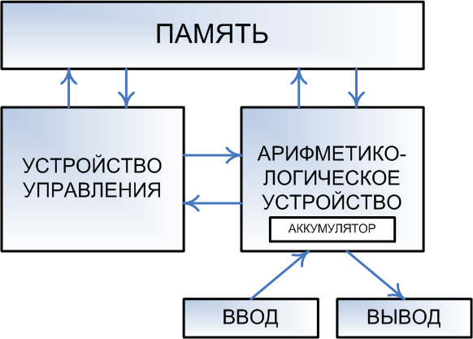 В 1946 году ее предложил Дж. фон Нейман. Отличительная особенность – команды и данные хранятся в одной и той же памяти и внешне не различимы. Это экономит память, это в то время было очень важным, ведь память стоила немерено, поэтому и прижилась эта архитектура.

Рисунок Иллюстрация фон Неймановской архитектуры

Но эта архитектура имеет так называемое «узкое место». Дело в том, что из-за того, что команды и данные хранятся в одной памяти и передаются по одной шине, невозможно одновременно иметь доступ к данным и командам, это замедляет процесс вычислений.

Этапы цикла выполнения:

1. Процессор выставляет число, хранящееся в [регистре](https://ru.wikipedia.org/wiki/%D0%A0%D0%B5%D0%B3%D0%B8%D1%81%D1%82%D1%80_%D0%BF%D1%80%D0%BE%D1%86%D0%B5%D1%81%D1%81%D0%BE%D1%80%D0%B0) [счётчика команд](https://ru.wikipedia.org/wiki/%D0%A1%D1%87%D1%91%D1%82%D1%87%D0%B8%D0%BA_%D0%BA%D0%BE%D0%BC%D0%B0%D0%BD%D0%B4), на [шину адреса](https://ru.wikipedia.org/wiki/%D0%A8%D0%B8%D0%BD%D0%B0_%D0%B0%D0%B4%D1%80%D0%B5%D1%81%D0%B0) и отдаёт [памяти](https://ru.wikipedia.org/wiki/%D0%9E%D0%BF%D0%B5%D1%80%D0%B0%D1%82%D0%B8%D0%B2%D0%BD%D0%BE%D0%B5_%D0%B7%D0%B0%D0%BF%D0%BE%D0%BC%D0%B8%D0%BD%D0%B0%D1%8E%D1%89%D0%B5%D0%B5_%D1%83%D1%81%D1%82%D1%80%D0%BE%D0%B9%D1%81%D1%82%D0%B2%D0%BE) команду чтения.
2. Выставленное число является для памяти [адресом](https://ru.wikipedia.org/wiki/%D0%90%D0%B4%D1%80%D0%B5%D1%81%D0%B0%D1%86%D0%B8%D1%8F_%D0%BF%D0%B0%D0%BC%D1%8F%D1%82%D0%B8); память, получив адрес и команду чтения, выставляет содержимое, хранящееся по этому адресу, на [шину данных](https://ru.wikipedia.org/wiki/%D0%A8%D0%B8%D0%BD%D0%B0_%D0%B4%D0%B0%D0%BD%D0%BD%D1%8B%D1%85) и сообщает о готовности.
3. Процессор получает число с шины данных, интерпретирует его как команду ([машинную инструкцию](https://ru.wikipedia.org/wiki/%D0%9C%D0%B0%D1%88%D0%B8%D0%BD%D0%BD%D0%B0%D1%8F_%D0%B8%D0%BD%D1%81%D1%82%D1%80%D1%83%D0%BA%D1%86%D0%B8%D1%8F)) из своей [системы команд](https://ru.wikipedia.org/wiki/%D0%A1%D0%B8%D1%81%D1%82%D0%B5%D0%BC%D0%B0_%D0%BA%D0%BE%D0%BC%D0%B0%D0%BD%D0%B4) и исполняет её.
4. Если последняя команда не является [командой перехода](https://ru.wikipedia.org/wiki/%D0%9A%D0%BE%D0%BC%D0%B0%D0%BD%D0%B4%D0%B0_%D0%BF%D0%B5%D1%80%D0%B5%D1%85%D0%BE%D0%B4%D0%B0), процессор увеличивает на единицу (в предположении, что длина каждой команды равна единице) число, хранящееся в счётчике команд; в результате там образуется адрес следующей команды

Этот цикл называется процессом (откуда и название устройства)

Теперь пройдемся по основным характеристикам.

##### 3.1.2.3.2 Ядро

Ядро представляет собой часть процессора, отвечающую за обработку одного потока команд. Многоядерные процессоры могут параллельно осуществлять независимое выполнение нескольких потоков команд. Это частично решает проблему «узкого места» фон Неймановской архитектуры.

##### 3.1.2.3.3 Тактовая частота

Чтобы понять, что такое тактовая частота, сначала надо понять, что циклы выполняются последовательно, а скорость перехода от одного цикла к другому вычисляется тактовым генератором. Тактовый генератор производит тактовые импульсы. Под тактовой частотой понимают частоту тактовых импульсов вырабатываемых процессором.

Из этого следует, что чем больше тактовая частота процессора, тем больше операций он может выполнять в секунду (т.к. частота измеряется в герцах - с-1).

##### 3.1.2.3.4 Разрядность

Разрядностью называется количество бит, которое принимает процессор и может обработать за один такт.

##### 3.1.2.3.5 Кэширование

Кэширование — это использование дополнительной быстродействующей памяти для хранения копий блоков информации из оперативной памяти, вероятность обращения к которым в ближайшее время велика.

Различают кэши 1-, 2- и 3-го уровней (обозначаются L1, L2 и L3). Кэш 1-го уровня имеет наименьшее время доступа, но малый размер. Кэш 2-го уровня обычно имеет значительно большее время доступа, но его можно сделать значительно больше по размеру. Кэш 3-го уровня — самый большой по объёму и довольно медленный, но всё же он гораздо быстрее, чем оперативная память.

В современные процессоры стали добавлять их собственную встроенную оперативную память и встроенный графический процессор.

#### 3.1.2.4 Чипсет

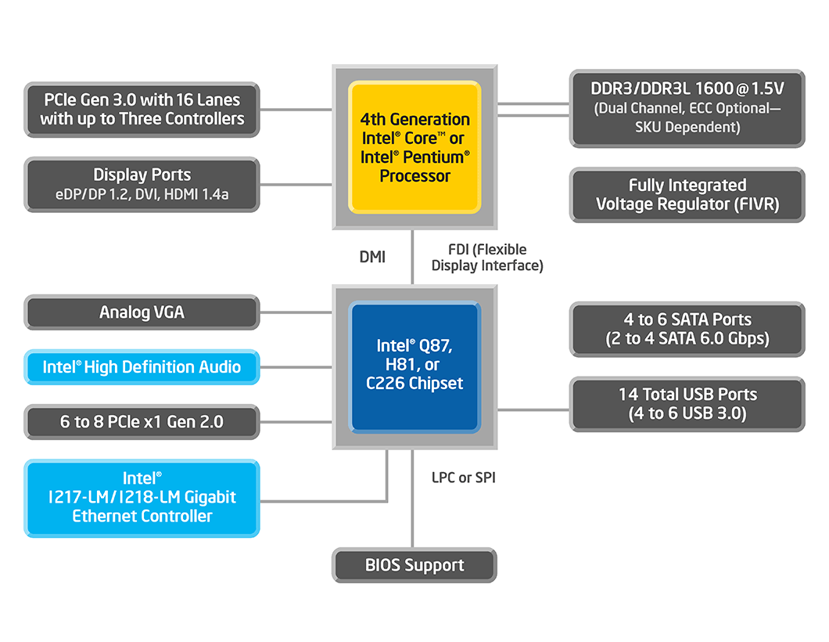

Чипсет представляет собой набор микросхем, предназначенных для обеспечения связи и совместного функционирования подсистем памяти, центрального процессора, вводы-вывода и др.

Чипсет состоит из двух главных микросхем (в моём случае они объединены в одну):

Рисунок Схема чипсета H81

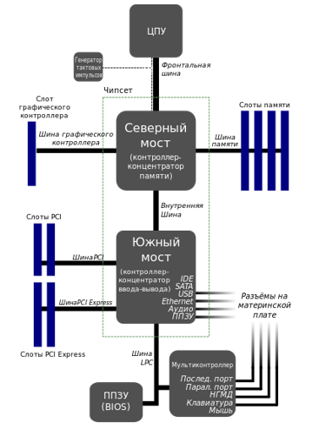

Рисунок Схема чипсета

1. Северный мост, который обеспечивает взаимодействие процессора с памятью.
2. Южный мост, который обеспечивает взаимодействие процессора с жестким диском, картами PCI/PCI Express, интерфейсами USB, SATA и прочими.

#### 3.1.2.5 Оперативная память (ОЗУ)

Оперативное запоминающее устройство (ОЗУ) – часть системы, в которой хранятся машинный код программ, входные/выходные и промежуточные данные обрабатываемые процессором.

Может располагаться (как у меня) на одном кристалле с процессором, либо реализоваться отдельными микросхемами (тоже присутствует), т.к. может быть недостаточно для решения необходимых задач той оперативной памяти, которая встроена в процессор.

Отдельные модули ОЗУ подключаются к материнской плате с помощью специально отведенных слотов, которые можно было видеть на рисунке №7.

У меня оперативная память типа DDR-3 SDRAM (DDR3 – 1600) – синхронная динамическая память с произвольным доступом и удвоенной скоростью передачи данных третьего поколения. Отличается размером предподкачки – 8 бит.

Главной характеристикой ОЗУ является память (8Гб).

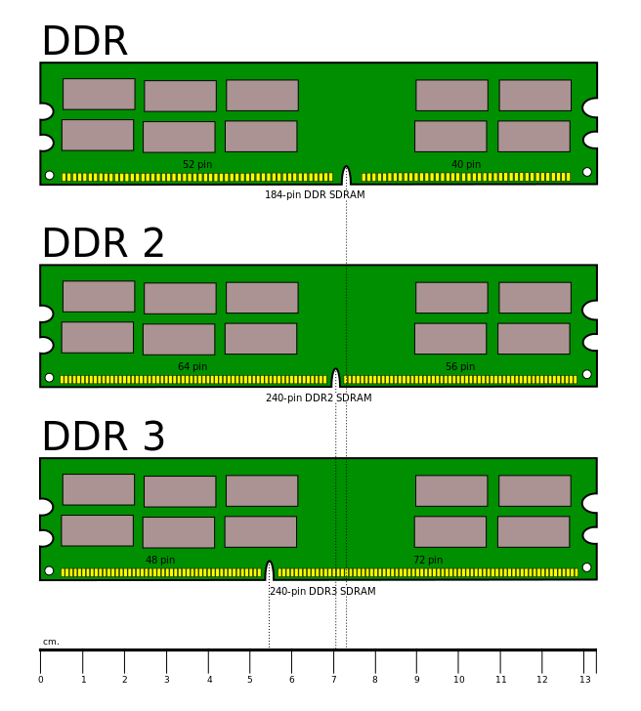

Рисунок Изображение модуля ОЗУ

#### 3.1.2.6 Видеокарта

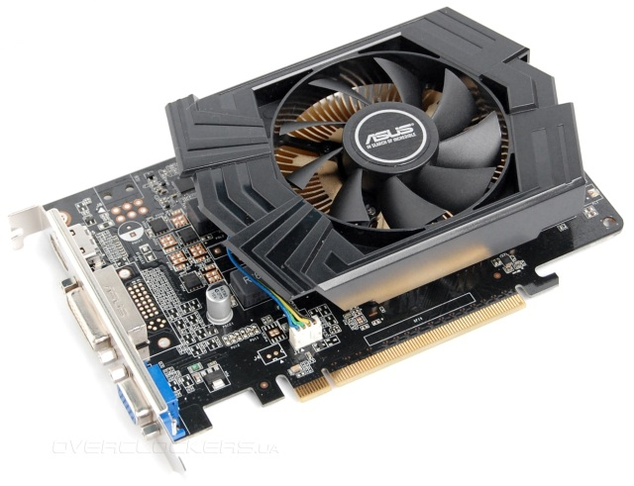Моя – **NVIDIA GeForce GTX 750.**

Рисунок Видеокарта NVIDIO GeForce GTX 750

Видеокарта – устройство, преобразующее графический образ, хранящийся в памяти компьютера или самой видеокарты, в доступный для вывода на монитор вид.

Видеокарта подключается к материнской плате через шину PCI Express 2.0 x16 (можно видеть на рисунке 7).

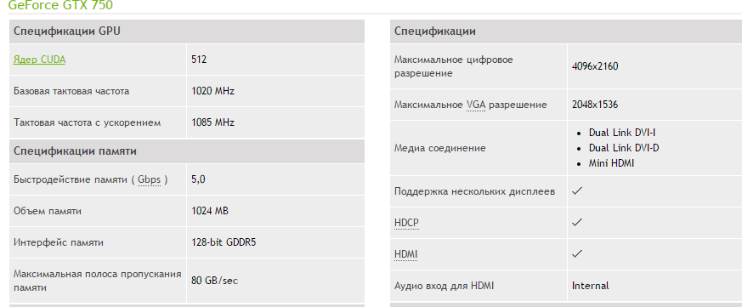Основные характеристики видеокарты **NVIDIA GeForce GTX 750:**

Таблица Характеристики видеокарты **NVIDIA GeForce GTX 750**

CUDA – это архитектура параллельных вычислений от NVIDIA, позволяющая существенно увеличить вычислительную производительность благодаря использованию GPU (графических процессоров).

#### 3.1.2.7 Жесткий диск

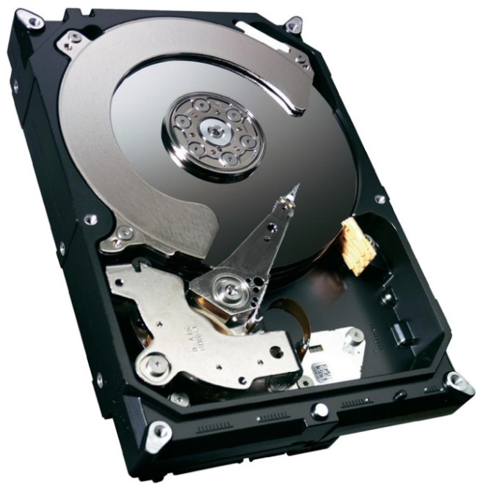Мой - **Seagate ST2000DM001.**

Рисунок Жесткий диск

Основные характеристики:

* Тип – HDD
* Назначение – для настольного комьютера
* Объем – 2ТБ
* Количество головок – 6
* Количество пластин – 3
* Скорость вращения – 7200 rpm
* Подключение – SATA 6Gbit/s
* Вешняя скорость передачи данных – 600 Мб/с

Жесткий диск (накопитель на жестких магнитных дисках) – устройство хранения информации, основанное на принципе магнитной записи. Винчестер – основной накопитель данных в большинстве компьютеров.

Информация записывается на жесткие пластины, покрытые слоем ферромагнитного материала – магнитные диски. В современных дисках используется сразу несколько пластин. Считывающая головка не касаясь поверхности диска (~ 10 нм) читает/записывает информацию. Не касается диска она благодаря прослойке потока воздуха, образующейся при быстром вращении у поверхности. Это обеспечивает диско долгий срок службы, т.к. механическое воздействие на диск вредит данным.

Главными характеристиками жесткого диска являются объем и скорость передачи данных. Соответственно объем – сколько информации можно записать на диск, а скорость передачи – с какой скорость можно записать/списать информацию (измеряется в *б/с).

Подключается к материнской плате с помощью шин SATA (рисунок №6/7).

#### 3.1.2.8 Блок питания

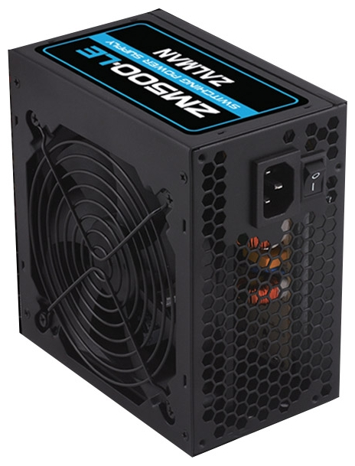Мой - **Zalman ZM500-LE 500W.**

Так же можно лицезреть его в левом нижнем углу рисунка №6.

По сути программисту нужно знать, куда воткнуть эту штуку, а именно:

* Первый провод идет в розетку
* Остальные нужно подключить к материнской плате к слоту №9 из рисунка №7 и остальным, если требуется

В моем так же имеются разъемы:

Тип разъема для материнской платы 20+4 pin

Количество разъемов 4+4 pin CPU 1

Количество разъемов 6-pin PCI-E 1

Количество разъемов 6+2-pin PCI-E 1

#### 3.1.2.9 Разъемы задней панели

Разъемы предназначенные для подключение внешнего аппаратного обеспечения (мышь, клавиатура, принтер, интернет, роутер и т.д.) на моей материнской плате присутствуют такие разъемы:

* 1 x DVI-D
* 1 x D-Sub
* 1 x HDMI – вывод изображения
* 1 x LAN (RJ45) - интернет
* 2 x USB 3.0 – многофункционален
* 4 x USB 2.0 – многофункционален
* 3 x аудиопорта – ввод/вывод звука
* 2 х PS/2

## 3.2 Программное обеспечение

В этом разделе разберем то, чего уже нельзя увидеть без монитора, невероятный набор запрограммированных электрических импульсов, кровь компьютера, текущая по его венам – ПО. Оно позволяет железу «ожить», быть увиденным, почувствованным.

Железо

ПО

Программа

Пользователь

Уже из самого названия можно понять, для чего предназначается ПО – для обеспечения программ, для возможности создавать и запускать их.

### 3.2.1 UEFI BIOS/CMOS батарейка

BIOS (Basic Input/Output System - базовая система ввода/вывода) – это набор микропрограмм, хранящихся в микросхеме и предназначенных для:

* Обеспечения начального запуска компьютера с последующим запуском операционной системы
* Выполнения процедуры тестирования элементов ПК
* Поддержки функций ввода/вывода с помощью программных прерываний BIOS
* Хранения аппаратной конфигурации персонального компьютера
* Настройки конфигурации, как отдельных устройств, так и системы в целом путем изменения параметров (опций) в BIOS Setup

Код BIOS записан в микросхему flash-памяти, которая расположена на системной плате.

Микросхему BIOS можно увидеть на рисунке №7. На самом деле у меня вшит BIOS следующего поколения, с обновленным интерфейсов и кучей разных других плюшек, но сути это меняет: задача BIOS какой была, такой и остается.

Батарейка, известная как «батарейка для BIOS» (рисунок №7), в системной плате предназначена для поддержания работоспособности CMOS-памяти компьютера.  
 CMOS-память в свою очередь хранит параметры конфигурации ПК (значения BIOS Setup) и системного таймера.  
Объем памяти CMOS составляет всего 256 байт.

### 3.2.2 Операционная система

Операционная система – совокупность программ, предназначенных для управления ресурсами компьютера и организации общения пользователя с компьютером. Это оболочка железа, его внешний вид, если проводить аналогию с человеком, как это делалось раньше – внешний вид его тела: лицо, руки, ноги и т.д. Операционная система управляет памятью, процессами и всем программным и аппаратным обеспечением.

Нормальная операционная система позволяет использовать ресурсы компьютера на максимум и притом испытывать удовольствие от общения с машиной.

В настоящее время существует несколько наиболее известных операционных систем:

* **Microsoft Windows**

Компания Microsoft создала операционную систему Windows в середине 1980-х годов. С тех пор множество раз обновлялась, последняя версия – Windows 10. Windows поставляется предустановленной на большинстве новых компьютерах, и является самой популярной операционной системой в мире.

* **UNIX-подобные:**
* **Apple Mac-OS**

Mac OS представляет собой линейку операционных систем, созданных компанией Apple. Она поставляется предустановленной на всех новых компьютерах Macintosh или Mac.

* **Linux**

Linux — семейка операционных систем с открытым исходным кодом. Это значит, они могут модифицироваться (изменяться) и распространятся любым человеком по всему миру. Это очень отличает эту ОС от других, таких как Windows, которая может изменяться и распространяться только самим владельцем (Microsoft). Преимущества Линукса в том, что он бесплатный, и есть много различных версий на выбор. Каждая версия имеет свой внешний вид, и самые популярные из них это **Ubuntu**, **Mint** и **Fedora**.

Linux назван в честь Линуса Торвальдса, который заложил основу в Linux в 1991 году.

# 4. Вывод

Итак, я рассмотрел компьютер со всех ракурсов, побывал внутри и снаружи, заглянул даже внутрь проводов, правда ударило сильно, но зато я прочувствовал всё ПО на себе.

Исполнив этот курсовой проект я узнал для себя много нового, некоторые вещи, наконец, прояснились для меня. Теперь я намного ближе познакомился с компьютером и хочу продолжать это знакомство, ну и, конечно, очень хочется кормить его новыми программами.

Проделав путь от шкафов до детских рук, компьютеры не только стали умнее, но и красивее, элегантнее. На некоторые можно смотреть, как на произведение искусства.

Но куда больше развилось программное обеспечение. Сколько сейчас написано разных программ, игр и прочего. Программы есть на все случаи жизни, смартфон может заменить обычному потребителю почти половину техники из его дома. Компьютер может впитать в себя все когда-либо написанные книги.

А благодаря интернету способности компьютера и человека невероятно расширяются. Можно в режиме реального времени говорить с человеком на другом полушарии, хотя еще сотню лет это невозможно было представить. Человек может делиться любой информацией с кем захочет, в любой момент времени, из любой точки планеты (ну как из любой, конечно, если ты не в помещении, которое окружено метровыми железными стенами, ну или в Подмосковье).

Да, компьютер, сложная машина… Совокупность аппаратного и программного обеспечения, которая творит чудеса мышления, чудеса вычисления. Человек породил действительно невероятного помощника для себя, тем самым ускорил прогресс развития человечества в разы, а если верить закону Мура, то этот прогресс развивается таким образом, что каждые два года становится в два раза мощнее предыдущего. Хотя, наверное, есть какой-то предел, и техника достигнет максимальной производительности и станет в разы умнее человека, но все же будет его детищем.

**Список иллюстраций:**

Рисунок 1 Схема локальной сети 3

Рисунок 2 Мышь 4

Рисунок 3 Клавиатура 5

Рисунок 4 Монитор 5

Рисунок 5 Системный блок, внешний вид 6

Рисунок 6 Системный блок, внутренности 7

Рисунок 7 Материнская плата **ASUS H81M-PLUS** 8

Рисунок 8 Иллюстрация фон Неймановской архитектуры 11

Рисунок 9 Схема чипсета H81 13

Рисунок 10 Схема чипсета 13

Рисунок 11 Изображение модуля ОЗУ 14

Рисунок 12 Видеокарта NVIDIO GeForce GTX 750 15

Рисунок 13 Жесткий диск 16

Список источников информации

Материнская плата:

* <https://ru.wikipedia.org/wiki/PCI>
* <https://ru.wikipedia.org/wiki/SATA>
* <http://ru.gecid.com/mboard/asus_h81m-plus/?s=all>

Чипсет:

* <https://ru.wikipedia.org/wiki/%D0%A7%D0%B8%D0%BF%D1%81%D0%B5%D1%82>
* <http://ark.intel.com/ru/products/75016/Intel-DH82H81-PCH>
* <http://www.ixbt.com/mainboard/chipset-intel-8series.shtml>
* <http://www.cnews.ru/news/line/via_predstavila_svoj_pervyj_odnochipovyj>
* <http://compress.ru/article.aspx?id=10365>
* <http://www.3dnews.ru/121321>

Оперативная память:

* <http://remontcompa.ru/340-kak-uznat-tip-operativnoy-pamyati.html>
* <https://ru.wikipedia.org/wiki/DDR3_SDRAM>

Видеокарта:

* <https://ru.wikipedia.org/wiki/Видеокарта>
* <http://www.overclockers.ua/video/geforce-gtx750-asus-phoc-1gd5/all/>
* <http://www.nvidia.ru/object/cuda-parallel-computing-ru.html>
* <http://www.ixbt.com/video3/guide/guide-03.shtml>
* <http://gtx-force.ru/kak-vybrat-videokartu/>
* <https://ru.wikipedia.org/Графический_процессор>

Процессор:

* <https://ru.wikipedia.org/wiki/Микроархитектура>
* <http://www.white-windows.ru/bit-central-processing-32-64/>
* <https://ru.wikipedia.org/wiki/Процессор>
* <https://ru.wikipedia.org/wiki/Ядро_микропроцессора>
* <https://ru.wikipedia.org/wiki/Архитектура_процессора>
* <http://www.ixbt.com/mainboard/chipset-intel-8series.shtml>
* <http://ark.intel.com/ru/products/75016/Intel-DH82H81-PCH>
* <https://ru.wikipedia.org/wiki/Архитектура_фон_Неймана>
* <https://ru.wikipedia.org/wiki/Haswell>
* <https://ru.wikipedia.org/wiki/Core_i5>
* <http://www.citilink.ru/catalog/computers_and_notebooks/parts/cpu/788823/?mrkt=msk_cl&gclid=CjwKEAiAoIK1BRCRiMqphvnlwlwSJAAOebPMoSIYrs9UH0L2vW8Bb6v10_JDikjAo91xeRuq8mTKiRoCMRrw_wcB>

Материнская плата:

* <http://ru.gecid.com/mboard/asus_h81m-plus/?s=all>
* <http://pcabc.ru/to/to13.html>
* <http://inf1.info/computertotal>

Жесткий диск:

* <https://ru.wikipedia.org/wiki/Объём_жёсткого_диска>
* <https://market.yandex.ru/product/7776546/spec?hid=91033&track=char>
* <https://ru.wikipedia.org/wiki/Жёсткий_диск>

Блок питания:

* <https://market.yandex.ru/product/8481282/spec?hid=857707&track=char>

BIOS:

* <http://www.nastrojkabios.ru/informatsiya-o-bios/chto-takoe-bios.html>
* <https://ru.wikipedia.org/wiki/API>
* <https://ru.wikipedia.org/wiki/BIOS>
* <http://faqhard.ru/base/3/17.php>
* <http://www.nastrojkabios.ru/informatsiya-o-bios/zamena-batareyki-cr2032-bios-smos-na-plate.html>
* <http://antonkozlov.ru/kompyuter/uefi-novaya-versiya-starogo-bios.html>
* <http://habrahabr.ru/post/203966/>

Программное обеспечение:

* <http://pk-help.com/workstation/version-windows/>
* <https://ru.wikipedia.org/wiki/Список_операционных_систем>
* <http://composs.ru/chto-takoe-operacionnaya-sistema-i-vidy/>
* <https://ru.wikipedia.org/wiki/Windows_7>

Вывод:

* <http://habrahabr.ru/post/142220/>